『MIRAIYA Bookmark Lounge南砂店』
3月15日(金)未来屋書店南砂店内にオープン。
読書に、仕事に、勉強に。使い方はあなた次第。
イラストを描くことも楽しめる新たなスペースが誕生。

イオングループの株式会社未来屋書店（本社：千葉市美浜区、代表取締役社長：松田裕史 以下、未来屋書店）は、
2024年3月15日 (金)、イオンスタイル南砂3階、未来屋書店南砂店内に『MIRAIYA Bookmark Lounge』をオープンいたします。
未来屋書店南砂店の特徴
未来屋書店南砂店は、東京メトロ東西線 南砂町駅を中心とした地域のお客さまに新たな書店体験を提案する書店として、
中高生にもっと楽しんでいただくことを目指して3月8日にリニューアルオープンいたしました。
動画制作や短歌など10代のお客さまにとって関心の高いトピックの関連書籍を売場にて展開する書籍売場に加え、
“描く” “作る” “集う” “学ぶ”をキーワードにご利用いただける有料スペース「MIRAIYA Bookmark Lounge」が3月15日にオープンいたします。

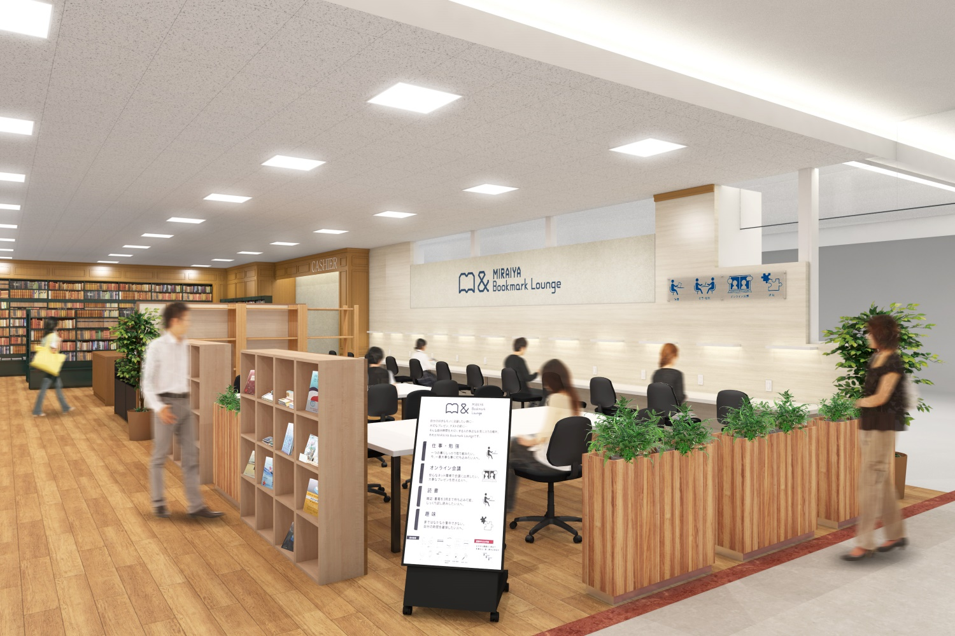
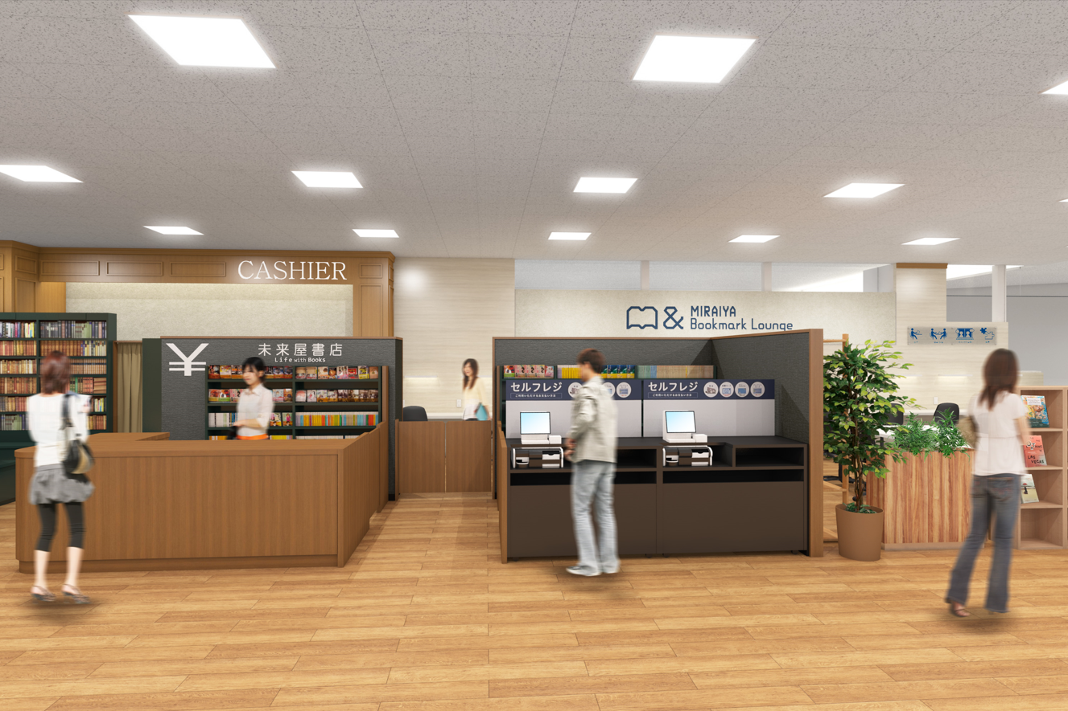

■「MIRAIYA Bookmark Lounge南砂店」の特徴
「MIRAIYA Bookmark Lounge南砂店」は、趣味制作・発表の場として、また、人と集い、新たな学びの場として、ご利用いただけます。
これまでのMIRAIYA Bookmark Loungeにはない新たなサービスとして、イラスト・デザインなど幅広い分野で多くの方に愛用されているアルコールマーカー、コピックスケッチ（COPIC Sketch）を358全色ご用意しています（コピック使い放題プランで利用可能）。
また、描いた絵を缶バッチにできる缶バッチマシーンもご用意しており、自分だけのオリジナル缶バッチやキーホルダーを作ることができます（有料）。
基本設備として、Wi-Fi完備のほか、フリードリンク、無料で貸し出しできる充電器や各種文房具等を取り揃えています。
また、書店併設ならではのサービスとして未来屋書店内の本の持ち込みが可能(1度に3冊まで。途中交換可)、目的に合わせて自由に活用いただけます。
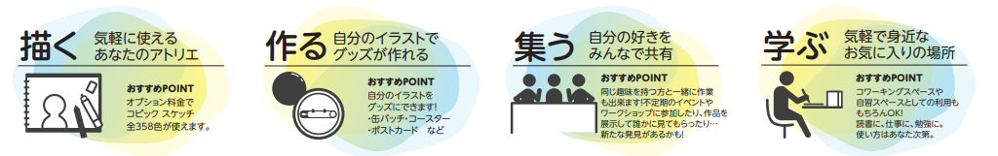
＜基本料金（税込）＞
（一般）＊学生料金設定あり
15分毎 100円
1日最大 1,200円
＜月額プラン（税込）1か月使い放題になる月額プランもご用意＞
（一般）＊学生料金設定あり
全日プラン 10,000円
平日プラン 7,500円 などをご用意
◆コピック（COPIC Sketch）358色使い放題プラン
（一般/学生）
基本料金 ＋ 500円
＜コピック月額プラン（税込）COPIC Sketch 358色が使い放題の月額プラン＞
（一般）＊学生料金設定あり
全日プラン 12,000円
平日プラン 9,500円 などをご用意

◆クラフトプラン 缶バッジやキーホルダー制作が可能
（一般/学生）
基本料金 ＋ 150円（3個/1セット）

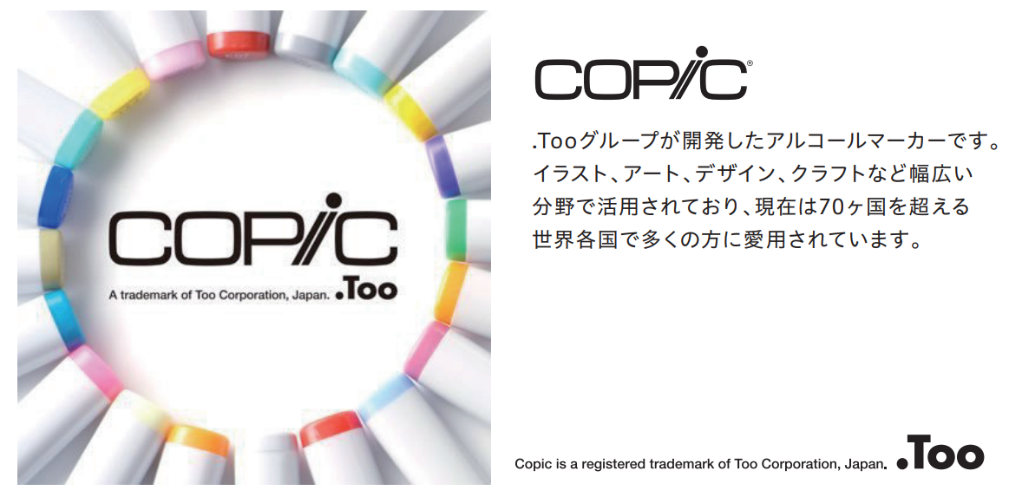

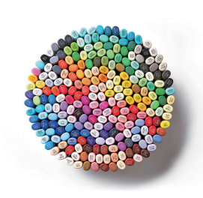
https://copic.jp/

（基本料金） （月額料金）
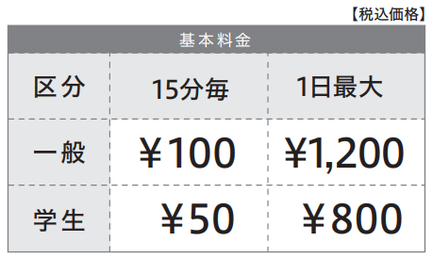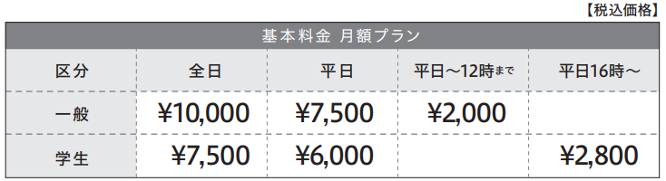

（コピック358色使い放題プラン） （コピック月額プラン）
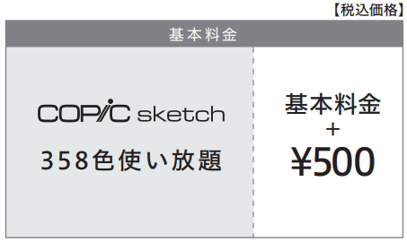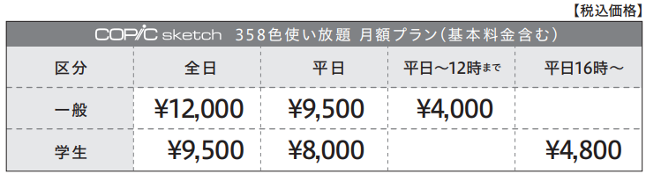
（クラフトプラン）
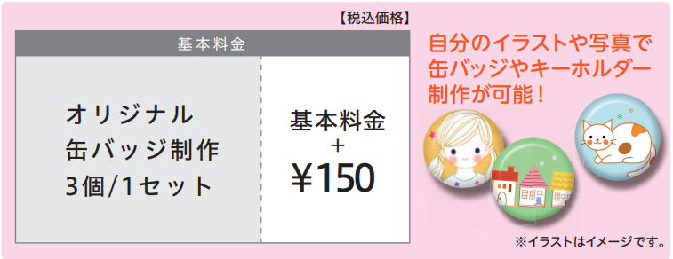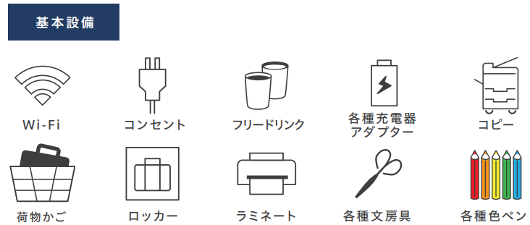

＜オープニングキャンペーンについて＞
➀ 2024年3月15日限定
9時からご利用の方、先着10名様 1日無料券3回分を進呈

② 2024年3月31日まで 最初の1時間無料キャンペーン
ご利用いただく際、最初の1時間を無料でご利用いただけます
（1時間経過後通常料金課金を開始いたします）

➂ 2024年3月31日まで、基本料金のみでコピック使い放題プランがご利用いただけます

＜オープン記念イベントについて＞
2024年3月15日限定
「カラーイラストを描こう！イベント」開催
イラストを描く手順のレクチャーが受けられるイベントです
2024年3月8日より店頭で予約受付 詳細は下記より
https://www.miraiyashoten.co.jp/news/bmlevent_minamisuna2024open/

■「未来屋書店南砂店」概要
【住所】 〒136‐0076 東京都江東区南砂6-7-15 イオンスタイル南砂3F
【電話番号】 070-1365-9404
【営業時間】 9:00～22:00（ラウンジ最終受付時間21:00）

■会社概要
【社名】 株式会社未来屋書店
【本社】 千葉県千葉市美浜区中瀬1-5-1イオンタワー9F
【電話番号】 043-298-1021（代表）
【設立】 1985年12月24日
【資本金】 1億円（イオン（株）100％出資）
【代表取締役社長】 松田 裕史（まつだ ゆうじ）
【事業内容】 書籍・雑誌の販売／文具・雑貨の販売／コワーキングスペースの運営

■本件に関するお問い合わせ先
株式会社 未来屋書店
千葉県千葉市美浜区中瀬1-5-1イオンタワー9F
e-mail : Press@miraiyashoten.co.jp
公式ホームページ : http://www.miraiyashoten.co.jp

